Автогенераторный метод диагностики состояния пациента по биологически активным точкам
Е.А.Бобина, Л.А.Гимадеева, М.П.Данилаев
Казанский национальный исследовательский технический университет им.А.Н.Туполева – КАИ
Аннотация: В данной статье проанализированы методы диагностики состояния пациента по биологически активным точкам, особое внимание уделено одной из главных проблем контактных методов, - проблеме достоверности диагностики; выбран предпочтительный метод измерений. Цель исследования состоит в выявлении параметров нагрузки, соответствующих наилучшей достоверности диагностики. Для достижения поставленной цели определено максимальное отклонение установившейся частоты автогенератора при различных изменениях параметров нагрузки, определяемых биологически активными точками. В результате расчетов сделан вывод о влиянии отклонения установившейся частоты автогенератора на достоверность диагностики. Кроме того, выяснилось, что изменение емкости может быть более информативным, чем изменение сопротивления, что обусловлено большим значением динамического диапазона изменения частоты автогенератора.
Ключевые слова: автогенераторный метод, диагностика по БАТ, установившаяся частота автогенератора, колебательный контур, динамический диапазон, достоверность диагностики

В настоящее время широко применяются контактные методы диагностики состояния здоровья пациентов, в основе которых лежит измерение параметров (например, емкости и сопротивления) биологически активных точек. Известно, что при определенной схеме измерения таких параметров возможно диагностировать патологии вполне определенных органов [1].
Большинство существующих электронных методов диагностики состояния пациента по биологически активным точкам основаны на амплитудных методах, например, измерении токов или напряжений при импульсном воздействии [2-4]. Однако точность таких методов измерений ограничена не только используемой аппаратурой и внешними наводками, например, величины токов малы и составляют 0,1-10 мкА, но и психоэмоциональным состоянием пациента во время диагностики. Это затрудняет диагностику, и зачастую, приводит к неоднозначностям в трактовки полученных результатов. В то же время в электронике широко используются частотные методы измерений, связанные с изменением частоты зондирующего колебания в зависимости от изменения параметров нагрузки – автогенераторные методы [5,6].
Целью данной работы является определение максимального отклонения установившейся частоты автогенератора при изменении параметров нагрузки, определяемых биологически активными точками.
Максимальное отклонение установившейся частоты автогенератора будем определять при следующих допущениях.
1. Все биологически активные точки (БАТ) систематизированы и разделены на 12 основных меридианов, проходящих по всему телу человека [7,8]. Для удобства и быстроты диагностики в данной работе рассмотрены БАТ, расположенные на ладонях человека.
2. Параметры нагрузки (сопротивление и ёмкость пациента в биологически активных точках) изменяются в пределах: С_{пац}=100пФ…500пФ, R_{пац}= 100…600Ом [9].
3. Рабочая частота автогенератора выбирается на основе диаграмм Боде, иллюстрирующих зависимость диэлектрической проницаемости биологической ткани от частоты. Поскольку результаты измерений должны отражать свойства живой ткани на уровне клеточных мембран, то измерения должны проводиться на частотах в диапазоне 20-100 МГц [10]. Для определенности в работе выбрана рабочая частота автогенератора 30 МГц. В этом случае биологическую ткань вместе с измерительными электродами рассматривают как часть колебательного контура, с учетом частичного включения пациента (рис.1) [11,12]. На рис.1 R_{пац} и C_{пац} – эквивалентные параметры биологически активных точек, с которых осуществляется измерение; r₁, r₂, r_{внос}, L_{калиб}, С_{калиб} – эквивалентные параметры колебательного контура автогенератора.
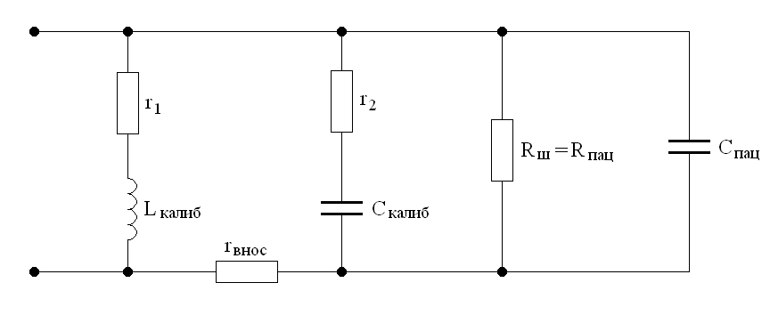
Рис.1. Эквивалентная схема включения пациента в колебательный контур автогенератора
Следует отметить, что емкость C_{калиб} (рис.1) не влияет на частоту генерации автогенератора [5].
4. Нестабильность установившейся частоты автогенератора составляет ~10⁻⁵.
Пример принципиальной схемы автогенератора приведен на рис.2.
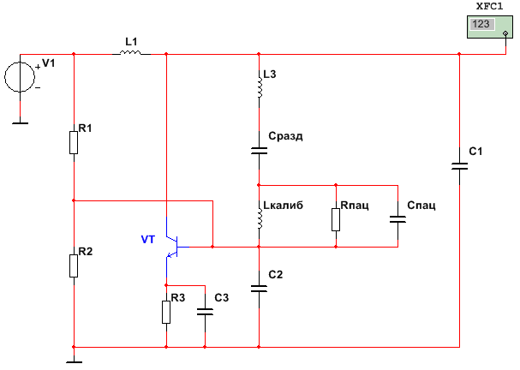
Рис.2 Принципиальная схема автогенератора с учетом эквивалентной схемы пациента.
Установившаяся частота автогенератора (рис.2) с учетом параметров нагрузки определяется по формуле:
(1)
Поскольку относительные изменения установившейся частоты автогенератора небольшие, необходимо учитывать влияние на частоту генерации добротности контура с учетом потерь [13, 14] и R_{пац}:
, | (2)
, | (3)
где [Ом]– характеристическое сопротивление колебательной системы;
m – коэффициент включения сопротивления пациента R_{пац} в контур:
(4)
Отклонение установившейся частоты автогенератора f₀ при различных изменениях параметров нагрузки R_{пац} и C_{пац} принималось равным:
, | (5)
где f_{0max} – максимальная установившаяся частота автогенератора. Значение этой частоты рассчитано по ф.(1) при С_{пац} =500 пФ и R_{пац} =600 Ом и составляет 29.5 МГц.
Зависимость отклонения установившейся частоты () автогенератора (5) от емкости С_{пац} при различных значениях R_{пац} приведены на рис.3.
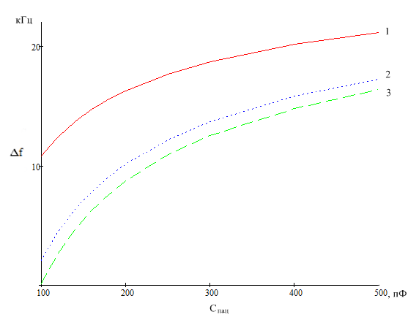
Рис.3. Зависимость отклонения установившейся частоты автогенератора от емкости С_{пац.}. 1 – при R_{пац}=100 Ом, 2 – при R_{пац}=200 Ом, 3 - R_{пац}=500 Ом
Наибольший динамический диапазон () соответствует кривым 2-3 (рис.3), поэтому возможно, что при значениях параметров нагрузки, соответствующих этим кривым, достоверность диагностики состояния пациента, с учетом шумов и помех, окажется наилучшей. Значения – соответственно максимальное и минимальное значение частоты для конкретной кривой (рис.3). Для кривой 3 при заданной стабильности частоты автогенератора.
Зависимость отклонения установившейся частоты () автогенератора (5) от сопротивления R_{пац} при различных значениях С_{пац} приведены на рис.4.
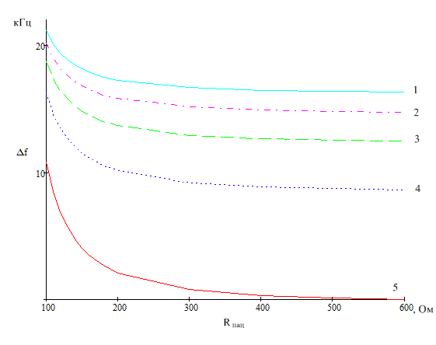
Рис.4. Зависимость отклонения установившейся частоты автогенератора от сопротивления R_{пац.},1 –при С_{пац}=100 пФ, 2 – при С_{пац}=200пФ, 3 - С_{пац}=300 пФ, 4 - С_{пац}=400 пФ, 5 - С_{пац}=500 пФ
Наибольший динамический диапазон изменения соответствует кривой 5 (рис.4), поэтому возможно, что при значениях параметров нагрузки, соответствующих этой кривой достоверность диагностики состояния пациента, с учетом шумов и помех, окажется наилучшей. Для кривой 5 при заданной стабильности частоты автогенератора.
Таким образом, максимальное отклонение установившейся частоты автогенератора составляет ~21,1 МГц при С_{пац}=500пФ и R_{пац}=100 Ом. Следует отметить, что изменение емкости С_{пац} может оказаться более информативным, чем изменение R_{пац}, что обусловлено большим значением динамического диапазона () частоты :.
Литература
- Гусев Владимир Георгиевич, Демин Алексей Юрьевич, Мирина Татьяна Владимировна. Электрические свойства кожного покрова человека // Вестник УГАТУ = Vestnik UGATU. 2008. №1. С.180-190
- Высокочувствительный сенсор электрического сопротивления кожи человека / А.К.Платонов [и др.] // Препринты ИПМ им. М.В.Келдыша. 2012. № 18. 20 с.
- Л.Г. Акулов, Р.Ю. Будко, В.Ю. Вишневецкий, В.С. Ледяева. Структурное проектирование информационно-измерительных систем для исследования биопотенциалов // Инженерный вестник Дона, 2012, №4 URL: ivdon.ru/ru/magazine/archive/n4p2y2012/1476
- О.И. Боев, К.И. Бакуменко, В.А. Уткин, С.А. Ягода, В.В. Иванченко, Т.В. Кухарова Диагностика психических заболеваний по результатам электрофизиологического обследования // Инженерный вестник Дона, 2011, №4 URL: ivdon.ru/ru/magazine/archive/n4y2011/530
- Осипов В.И и др. Патент на полезную модель RU119620Устройство для электромагнитной терапии, 27.08.2012
- Mahyudin Ferdiansyah, Hermawan Hendra Biomaterials and Medical Devices, 242 p, il., 2016
- Табеева Д.М. Руководство по иглорефлексотерапии. – М.: Медицина, 1980. – 560 с., ил.
- F.M. Vargas-Luna E.A. Perez-Alday, M.R. Huerta-Franco And I. Delgadillo-Holtfort Electric Characterization of Skin Near Biological Active Points and Meridians // International Journal of Bioelectromagnetism Vol. 12, No. 2, pp. 76 - 80, 2010
- Плетнёв С. В., Введенский В. Л., Мишин А. А., Многочастотные биоимпедансные измерения медленных релаксаций // Биомедицинские технологии радиоэлектроника. — 2004. — № 11. — с. 25-27.
- Плетнев С.В. Система контроля направленного воздействия магнитных полей на состояние биологических объектов. Автореферат диссертация на соискание ученой степени доктора технических наук, Санкт-Петербург, 2004. - 271 с.
- Тихомиров A.M. Импеданс биологических тканей и его применение в медицине. М.: Российский государственный медицинский университет, 2006. 12 с.
- Липатов А. И. Многочастотные измерения биоимпеданса // Молодой ученый. — 2015. — №15. — С. 293-297.
- Л.И. Мандельштам Лекции по теории колебаний. – М.: издательство «Наука», 1972г., 471 с.
- С.И.Баскаков Радиотехнические цепи и сигналы. – М.: «Высшая школа». – 2000г, 462 с.
References
- Gusev Vladimir Georgievich, Demin Aleksej Jur'evich, Mirina Tat'jana Vladimirovna. Vestnik UGATU. 2008. №1. pp.180-190
- Vysokochuvstvitel'nyj sensor jelektricheskogo soprotivlenija kozhi cheloveka [High sensitive human skin resistance sensor] A.K.Platonov [and others] Preprinty IPM im. M.V.Keldysha. 2012. № 18. 20 p.
- L.G. Akulov, R.Ju. Budko, V.Ju. Vishneveckij, V.S. Ledjaeva Inženernyj vestnik Dona (Rus), 2012, №4. URL: ivdon.ru/ru/magazine/archive/n4p2y2012/1476
- O.I. Boev, K.I. Bakumenko, V.A. Utkin, S.A. Jagoda, V.V. Ivanchenko, T.V. Kuharova. Inženernyj vestnik Dona (Rus), 2011, №4. URL: ivdon.ru/ru/magazine/archive/n4y2011/530
- Osipov V.I and others Patent na poleznuju model' RU119620 Ustrojstvo dlja jelektromagnitnoj terapii [Appliance for electromagnetic therapy], 27.08.2012.
- Mahyudin Ferdiansyah, Hermawan Hendra Biomaterials and Medical Devices, 242 p, il., 2016.
- Tabeeva D.M. Rukovodstvo po iglorefleksoterapii [Guidelines for acupuncture]. M.: Medicina, 1980. 560 p., il.
- F.M. Vargas-Luna E.A. Perez-Alday, M.R. Huerta-Franco International Journal of Bioelectromagnetism Vol. 12, No. 2, pp. 76 - 80, 2010
- S.V. Pletnjov, V.L. Bioimpedansnye tehnologii i radijelektronika (Bio-impedance technology and radio electronics). 2004, №12, 25-27 pp.
- Pletnev S.V. Sistema kontrolja napravlennogo vozdejstvija magnitnyh polej na sostojanie biologicheskih ob’ektov. Avtoreferat dissertacija na soiskanie uchenoj stepeni doktora tehnicheskih nauk (Abstract of the thesis for the degree of Doctor of Technical Sciences), Sankt-Peterburg, 2004, 271 p.
- Tihomirov A.M. Impedans biologicheskih tkanej i ego primenenie v medicine [The impedance of biological tissues and application in medicine]. M.: Rossijskij gosudarstvennyj medicinskij universitet, 2006. 12 p.
- Lipatov A. I. Molodoj uchenyj (Young scientist) 2015 №15. pp. 293-297.
- L.I. Mandel'shtam Lekcii po teorii kolebanij [Lectures of the theory of oscillations]. M.: izdatel'stvo «Nauka», 1972, 471 p.
- S.I.Baskakov Radiotehnicheskie cepi i signaly [Radio circuits and signals]. M.: «Vysshaja shkola». 2000, 462 p.

